CARTE DES LICENCIEMENTS

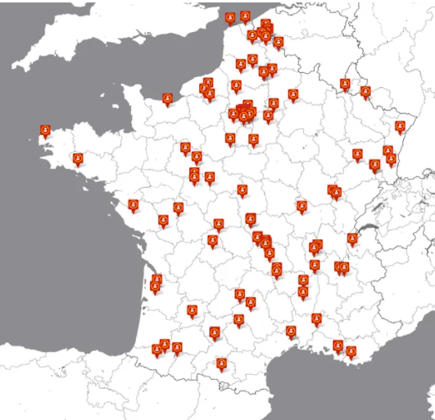<https://stoplicenciement.fr/>

CARTE DES SUPPRESSIONS DE LITS EN PLEINE PANDEMIE

<https://www.bastamag.net/carte-des-suppressions-de-lits-hopital-covid-reanimation-ARS-CHU>

